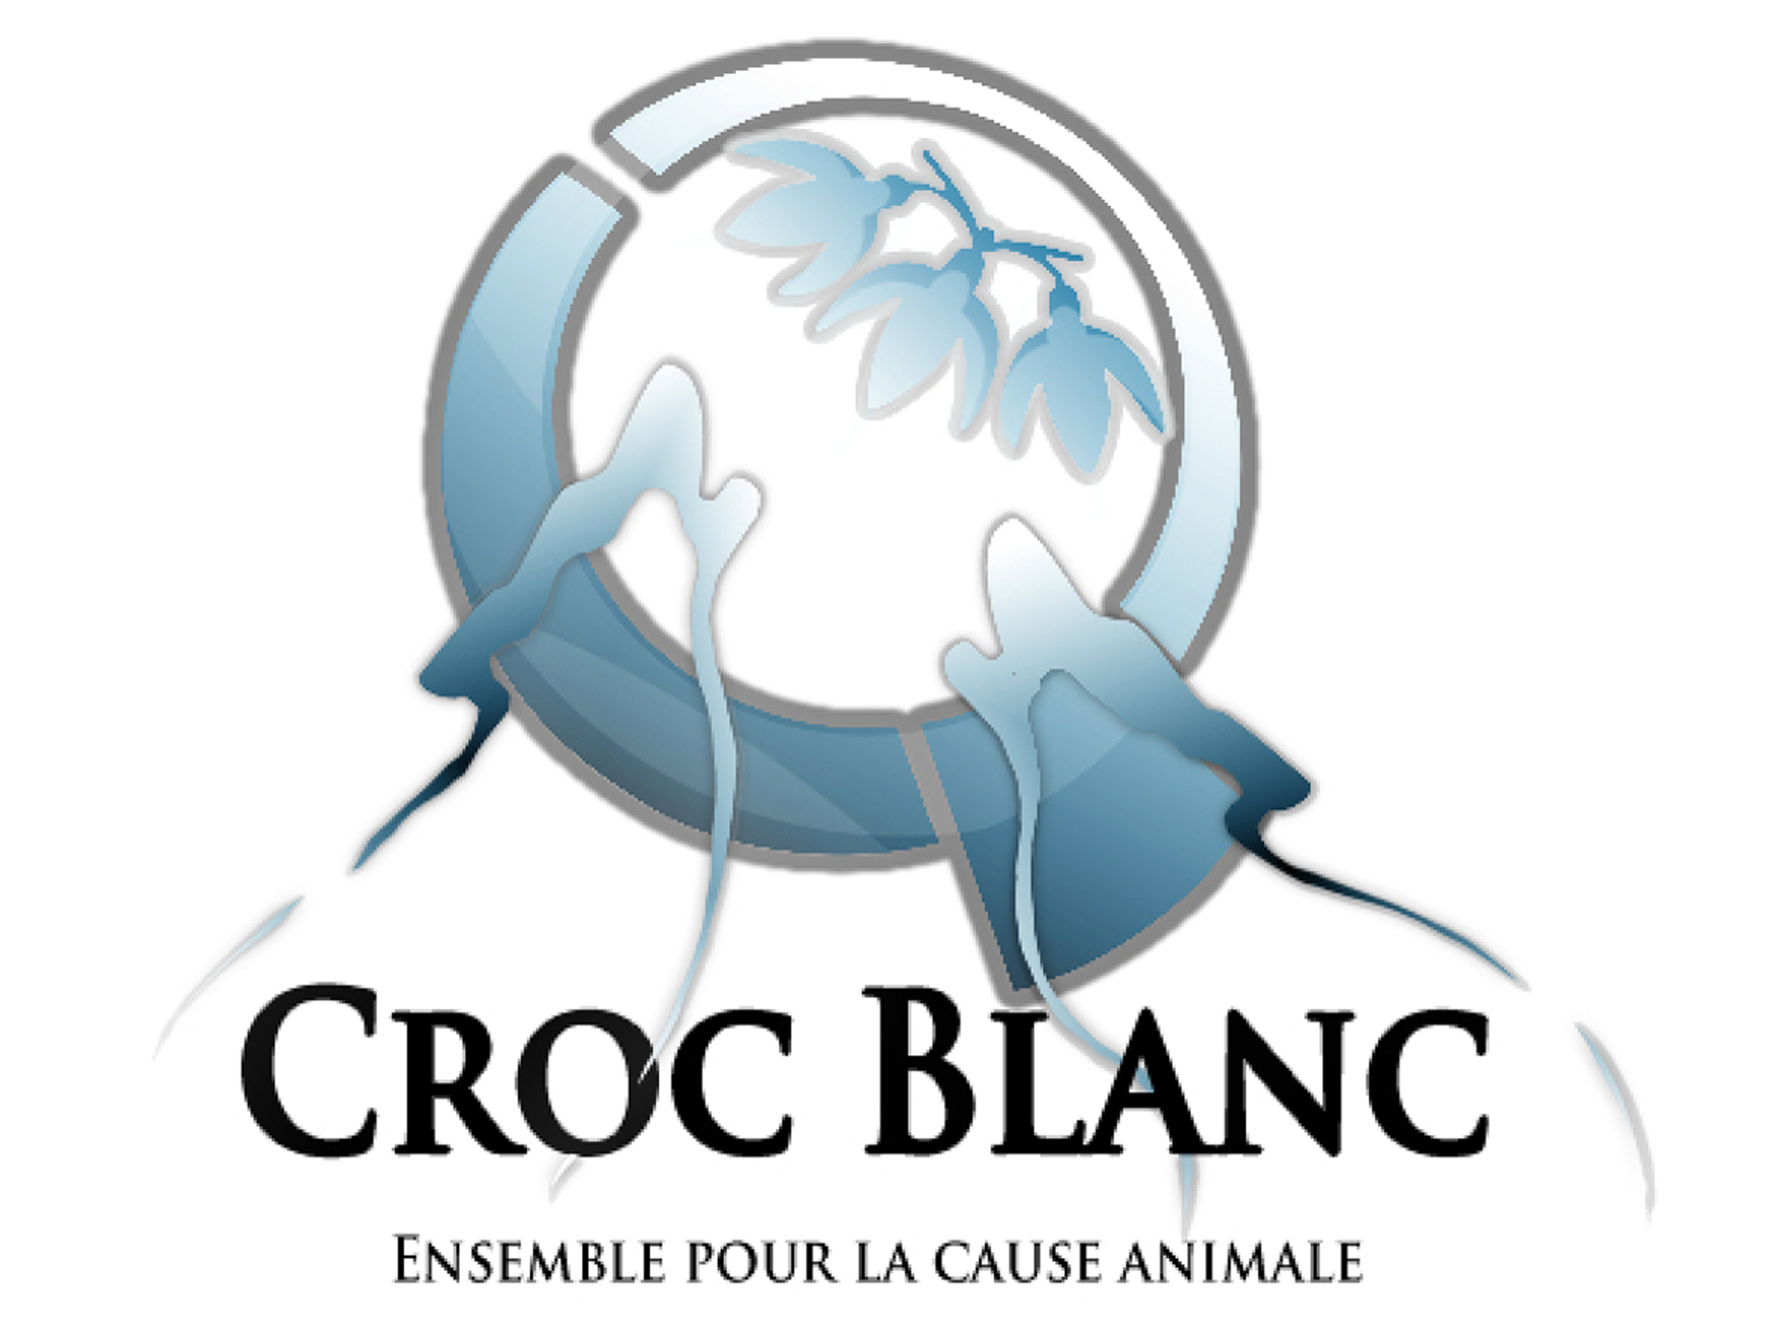

Nous rejoindre

Je souhaite devenir membre de Croc Blanc :
 Adhérent : 15 €/an
 Donateur : 50 €/an
 Bienfaiteur : 100 €/an

Je souhaite être actif au sein de Croc Blanc :
 Créer une antenne Croc Blanc dans ma région (Recueillir, Nourrir, faire soigner, faire adopter)
 Etre famille d’accueil pour un animal abandonné
 Créer un projet qui me tient à coeur (précisez)_____________________
 Rejoindre l’équipe :
- Chats
- Chiens
- Recherche de familles d’accueil
- Recherches de dons/parrainages
- Diffusion
- Organisation d’événements
- Administratif
 Autres (précisez______________________________________________

Nous sommes une association ou un collectif et nous souhaitons devenir partenaire :
Nom de l’association ______________________________________________
But de l’association _______________________________________________
Adresse ________________________________________________________
Code postal :__________________Ville_______________________________
Site internet :_____________________________________________________
Personne à contacter :______________________________________________
E mail :___________________________________@____________________
Tél :_________________________________________(à partir de________h)

Mes compétences peuvent vous aider – Je suis :
 Connu et peux vous parrainer
 Commerçant /Fabricant de produits pour animaux
 Photographe/Graphiste
 Artiste (précisez) : ____________________________________
 Journaliste/Publicitaire
 Imprimeur
 Vétérinaire /Aide soignante
 Avocat
 Autres (précisez)______________________________________

Mes coordonnées :
Nom +Prénom : ________________________________________________________
Adresse : ______________________________________________________________
Code postal : _________________Ville :_____________________________________
Tél : __________________________________________________________________
E mail : _____________________________________@_________________________

Date :

Fédération Croc Blanc – Association loi 1901
Siège administratif : 24 rue Georges Clémenceau – 67240 Bischwiller
Tél : 06 50 88 24 24 – contact@crocblanc.org –www.crocblanc.org

